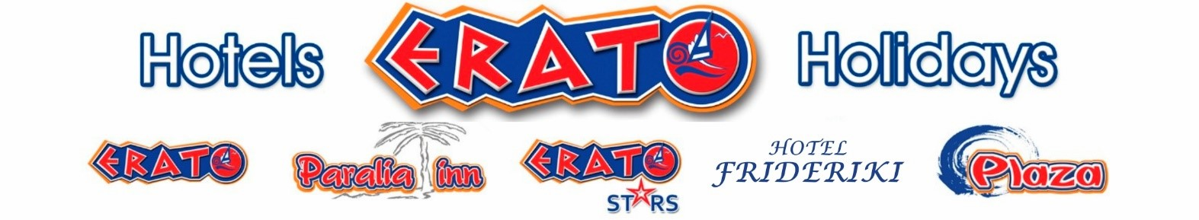
GREECE - PARALIA, A. Par.Thrakis 2,Tel/fax: 0030 2351063505, 2351064315
E mail: info@erato-holidays.gr www.erato-holidays

R U Č A K

DESETODNEVI JELOVNIK

- SUVLAKI (SVINJSKI RAZNJICI SA POMFRITOM)

- HAMBURGER SA POMFRITOM

- GRČKI ĆEVAPI SA PIRINCOM

- SPAGETE SA MLEVENIM MESOM

- RIBLJI KROKETI SA POMFRITOM

- PILECI BATAK SA TESTENINOM

- PRŽENIJA OD RAZNIH KOBASICA SA PIREOM

- BEČKA PILEĆA ŠNICLA SA POMFRITOM I PIRINCEM

- KOBASICA SA PASULJEM

- PASTICIO (MAKARONE SA MLEVENIM MESOM U RERNI)

SALATE - BUFFE / SAMOPOSLUŽIVANJE

PARADAJZ, KRASTAVAC, KUPUS, CVEKLA, TURŠIJA, PEČENE PAPRIKE,
MAJONEZ SALATA SA TESTENINOM, CRVENI PASULJ, BELI SIR …

DEZERT - BUFFE / SAMOPOSLUŽIVANJE

VOĆE….... (banana, lubenica, jabuka, breskva, kajsija, kruska…

